**ओ३म्**

**-देहरादून पुस्तक मेला आज सोल्लास सम्पन्न-**

**“सत्यार्थ प्रकाश की तीन सौ से अधिक प्रतियां बिकी और**

**बाद में कुछ लोगों को निराश भी होना पड़ा”**

**-मनमोहन कुमार आर्य, देहरादून।**

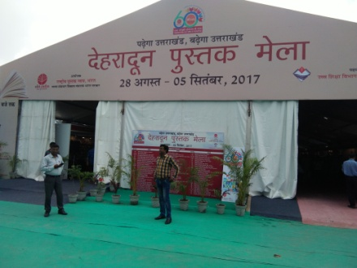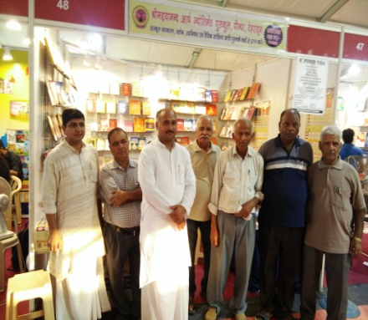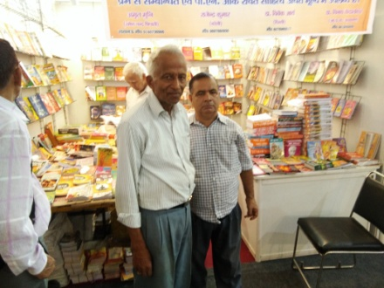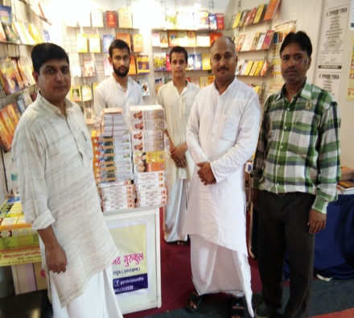आज 5 सितम्बर, 2017 को 9 दिवसीय देहरादून पुस्तक मेला आज समाप्त हो ग या। आज भी तीन बार हमारा मेले में जाना हुआ। अधिकांश समय वहां बिताया। आर्यसमाज के दोनों स्टालों पर हम गये। आर्य साहित्य से युक्त परिमल प्रकाशन के स्टाल पर भी साहित्य को देखा। वहां से कुछ साहित्य भी अध्ययन हेतु प्राप्त किया। मेले में हमें आज गुरुकुल के प्राचार्य आचार्य डा. धनंजय जी, आचार्य श्री चन्द्रभूषण शास्त्री व अनेक ब्रह्मचारियों सहित दिल्ली सभा के स्टाल पर श्री राजेन्द्र आर्य जी और देहरादून के उत्साही आर्य युवक श्री विजय ममंगाईं से भेंट हुई। एक पौराणिक बन्धु जो जर्मनी आदि विदेश से लौटे हैं वह पौराणिक पूजा आदि का समर्थन कर हमें बता रहे थे, बाद में उनसे आर्य सिद्धान्तों की श्रेष्ठता को लेकर विचारों का आदान प्रदान खण्डन-मण्डन भी हुआ। आज मेले में हमारे एक युवा मित्र व सहयोगी श्री समर्थ बडोला जी भी आये। आप यहां एक निजी महाविद्यालय में विज्ञान के लेक्चरार हैं। आपने अपनी पसन्द का साहित्य भी क्रय किया और कुछ चित्र भी खिंचवायें। आज भी हमने देखा की हमारे दोनों स्टालों पर जनता उत्साहपूर्वक आ रही है और पुस्तकों को क्रय कर रही है। आज भी दोनों स्टालों पर अच्छी बिक्री हुई। मुख्य बात यह है कि देहरादून में सभी संस्थायें मिलकर भी इतना प्रचार व प्रसार नहीं करती जितना की इस पुस्तक मेले में 9 दिनों में हुआ है। इसके लिए हम गुरुकुल पौंधा के आचार्य डा. धनंजय जी व श्री आचार्य चन्द्रभूषण शास्त्री जी सहित दिल्ली सभा के पुस्तक मेले में स्टाल लगाने वाले उन अधिकारियों जिन्होंने अपनी ऋषि भक्ति के कारण स्टाल लगाने में सहयोग किया, हृदय से धन्यवाद करते हैं और उनका अभिनन्दन भी करते हैं।

आज हमारे इन स्टालों व मेले में कुछ आर्य विद्वान भी आयें। एक डा. लक्ष्मी चन्द शास्त्री व दूसरे श्री ऋतुराज शर्मा जी मुख्य थे। डा. लक्ष्मी चन्द्र शास्त्री स्नात्कोत्तर महाविद्यालय के प्राचार्य रहे हैं। आप संस्कृत4 कविता के आशु कवि हैं और स्वर विज्ञान के प्रमुख शीर्ष आचार्य हैं। आप दोनों से आर्यसमाज के साहित्य व प्रचार विषयक चर्चायें हुईं। शास्त्री जी ने आर्यसमाज के अधिकारियों के कुछ आर्यसमाज विरोधी कार्यों के संस्मरण भी सुनाये। आर्यसमाज के एक बहुत बड़े विद्वान के बारे में बताया कि आरएसएस की गुरुपूर्णिमा की सभा में आर्यसमाज को साम्प्रदायिक संगठन तक कहा गया फिर भी हमारे आर्य विद्वान ने कोई आपत्ति नहीं की। बाद मे शास्त्री जी ने उन विद्वान से बातचीत की और आयोजकों से भी विरोध प्रदर्शित किया।

मेले में आज 86 वर्षीय वयोवृद्ध आर्य विद्वान श्री ईश्वर दयालु आर्य अपने ज्येष्ठ पुत्र श्री सत्यव्रत वर्मा जी के साथ पधारे और पूरे मेले का भ्रमण कर आर्य समाज के स्टालों पर रूककर दोनों स्टालों को देखा व सराहना की। उनका इस अवसर का एक सामूहिक चित्र भी प्रस्तुत कर रहे हैं। यह ज्ञातव्य है कि श्री ईश्वरयालु जी कल ही दिल्ली से देहरादून लौटे और चलने फिरने में असुविधा होने पर भी आप मेले में पधारे। यह भी ज्ञातव्य है कि वह फेसबुक पर काफी सक्रिय हैं और सभी फेसबुक पोस्ट पर अपनी बेबाक व सटीक प्रतिक्रिया देते हैं।

दिल्ली सभा के ओर से लगाये गये स्टाल के प्रभारी श्री राजेन्द्र कुमार आर्य जी को आज बरेली लौटना था। सायं 6.30 बजे उनकी रेल जानी थी। वह सारा साहित्य पैक कर लगभग सायं 5.30 बजे तैयार हो गये थे। लगभग आधा घण्टे से कम में हमने उन्हें स्टेशन पहुंचा कर उनके रेल कोच की सीट पर पहुंचाने का कार्य किया। रात्रि वह अपने घर पहुंच जायेंगे। आज पुस्तक मेले में हमारी एक लघु पुस्तिक **“वेद प्रचार का प्रभावशाली स्वरूप : विचार एवं सुझाव”** का निःशुल्क वितरण भी किया गया। यह पुस्तक हमारे एक लेख **‘वेद प्रचारकों एवं उपदेशकों का सफल उपासक होना आवश्यक’** पर आधारित है।

आज पुस्तक मेले में हम तीन बार गये। तीसरी बार हम सायं 7.45 बजे पहुंचें। पुस्तक विक्रेता जाना आरम्भ हो चुके थे। हमारे आर्ष गुरुकुल के स्टाल पर भी पुस्तकों को समेटा जा रहा था और उन्हें गुरुकुल के बाहर खड़े वाहन में रखा जा रहा था। स्टाल पर गुरुकुल के आचार्य चन्द्र भूषण जी ने बताया कि एफआरआई, देहरादून में रसायन विभाग के अध्यक्ष डा. विनीत कुमार आपको ढूंढ रहे हैं। थोड़ी देर बाद वह पुनः हमारे पास आ गये। हाथों में एक दर्जन से अधिक पुस्तकें थीं। कुछ धार्मिक व सामाजिक व कुछ उनके अपने विषय से सम्बन्धित। उनकी पुत्री भव्या भी साथ थीं। भव्या कक्षा 10 की छात्रा हैं। डा. विनीत जी हमसे फेसबुक, व्हटशप और इमेल पर जुड़े हैं और हमारे प्रायः सभी लेख पढ़ते हैं। वैदिक साधन आश्रम तपोवन, आर्यसमाज व किसी अन्य स्थान पर दीखते हैं तो प्रेमपूर्वक मिलते हैं और हमारे लेखों की चर्चा और प्रशंसा करते हैं। आज उन्होंने हमें भारतीय वन अनुसंधान संस्थान में अपने कार्यालय में वार्तालाप हेतु आमंत्रित किया है। शीघ्र उनसे वहां भेंट होगी।

कुल मिलाकर इस वर्ष का देहरादून पुस्तक मेला आर्यसमाज के प्रचार व प्रसार की दृष्टि से मील का पत्थर सिद्ध हुआ। साहित्य के विक्रय सहित लोगों में आर्य साहित्य और आर्य समाज का भी प्रचार हुआ जो कि अन्य किसी प्रकार से नहीं होता है। सत्यार्थप्रकाश की तीन सौ प्रतियां इस मेले में लोगों तक पहुंची हैं। सभी पुस्तके समाप्त हो गईं। अनेक लोगों को निराश लौटना पड़ा। पुस्तकों के समाप्त होने का एक बड़ा कारण यह था कि पुस्तक का मूल्य मात्र 20 रूपये रक्खा गया था। इस कार्य के लिए हम आचार्य डा. धनंजय, श्री राजेन्द्र आर्य, डा. विवेक आर्य, दिल्ली और श्री ऋषिदेव आर्य, दिल्ली को बधाई देने के साथ उनका हृदय से अभिनन्दन करते हैं जिनके सक्रिय योगदान से यह परिणाम सामने आये हैं। यह भी बता दें कि मेले में जो आर्य साहित्य की बिक्री हुई है वह प्रायः सन्तोषजनक है। मेले में आज लिये कुछ चित्र भी आपसे साझा कर रहे हैं। ओ३म् शम्।

**-मनमोहन कुमार आर्य**

**पताः 196 चुक्खूवाला-2**

**देहरादून-248001**

**फोनः09412985121**